24.01. 3 – Б клас Математика Тема.**Письмове додавання трицифрових чисел, коли сума одиниць більша за 10 одиниць або сума десятків більша за 10 десятків.**

**Мета**: вчити письмово додавати трицифрові числа, коли сума одиниць більша за 10 одиниць або сума десятків більша за 10 десятків, розв’язувати задачі вивчених видів; розвивати мислення, пам'ять, увагу; виховувати любов до математики.

**Хід уроку**

**Користуйтеся презентацією під час опрацювання даної теми уроку.**

**В кінці презентації за слайдом ви можете перевірити правильність виконання завдань.**

**1. Організаційний момент.**

***Приготуйте, будь ласка, все, що потрібно для уроку: підручник, зошит, ручку, олівці.***

***Старанно працюйте. Не забувайте робити хвилинки відпочинку та релаксації під час уроку.***

**2. Актуалізація опорних знань**

1) Порахуйте усно.

2) Каліграфічна хвилинка.

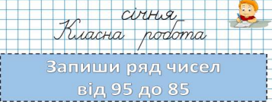

**3. Повідомлення теми уроку.**

- Сьогодні на уроці ми ознайомимося з письмовим додаванням трицифрових чисел у випадку, коли сума одиниць дорівнює 10 або сума десятків дорівнює 10 десяткам; будемо розв’язувати задачі з буквеними даними.

**4. Вивчення нового матеріалу.**

**1) Підготовча робота №99.**

7 + 8 6 + 7 12 – 5 14 – 8

70 + 80 60 + 70 120 – 50 140 – 80

**2. Пояснення нового матеріалу №101.**

— Розгляньте записи у підручнику.

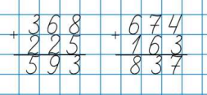

Під час обчислення прикладів такого виду міркуйте так:

— До 8 од. додати 5 од., буде 13 од. 13 одиниць — це 1 дес. і 3 од. Цифру 3 запишемо під одиницями, а один десяток додамо до десятків. 6 дес. Додати 2 дес., буде 8 дес. та ще 1 дес., буде 9 дес. Цифру 9 запишемо під десятками. Тепер додаємо сотні: 3 сотні додати 2 сотні буде 5 сотень. Запишемо цифру 5 під сотнями. Одержимо суму 593.

**3) Первинне закріплення нового матеріалу №102.**

— Знайдіть суми, записуючи числа стовпчиком.

**4) Творча робота над задачею №103.**

- Склади задачу про вантажні перевезення за моделлю.

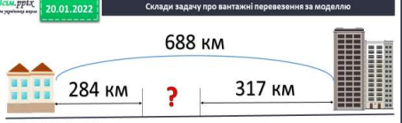**Міркуй за планом:**

1) Скільки кілометрів уже проїхали вантажівки?

2) Скільки залишилося?

**Дії в задачі зручніше записувати і обчислювати в стовпчик.**

5) Фізкультхвилинка

**Фізкультхвилинка**

https://www.youtube.com/watch?v=CqOr8xqBiK4

**5. Розвиток математичних знань.**

**1) Робота над задачею на рух №105.**

— Розгляньте короткий запис задачі.

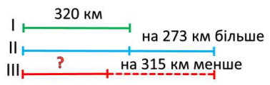

— Повторіть умову задачі за коротким записом.

— Скільки кілометрів за рейс проїхав І водій? (320 км)

— Чи можемо ми дізнатися, скільки проїхав другий водій? (Так. 320 + 273) - Що запитується в задачі? Чи можемо ми дізнатися, скільки проїхав третій водій? (Так. (320 + 273) - 315)

- **Обчислення цієї задачі теж зручніше виконувати письмо в стовпчик.**

**6. Підсумок**

**1) Рефлексія**

**2)** Домашнє завдання.

**На сторінці 20, виконати**

**задачу 108,**

**завдання 107**

**Не забувайте, будь ласка, надсилати виконані завдання для перевірки вчителеві на освітню платформу для дистанційного навчання HUMAN. Робіть це систематично.**